Functioneringsgesprek - handreiking en best practices voor effectieve medewerkersgesprekken
Het functioneringsgesprek is een reflectief en toekomstgericht gesprek dat meestal halverwege het jaar plaatsvindt. Het gaat over het functioneren van de medewerker in brede zin, inclusief prestaties, samenwerking en motivatie.
Doel
Het doel van het functioneringsgesprek is het verbeteren van de werkrelatie, het bespreekbaar maken van resultaten, en het gezamenlijk formuleren van ontwikkelpunten en doelen voor de toekomst. Dit gebeurt in dialoogvorm, waar ruimte is voor feedback én zelfreflectie.
Voorbereiding
- Het gesprek wordt tijdig aangekondigd, bij voorkeur minimaal twee weken van tevoren.
- Zowel leidinggevende als medewerker bereiden zich voor door eerdere afspraken, resultaten en persoonlijke doelen te evalueren.
- Documenten, zoals voorgaande verslagen en prestatiegegevens, zijn beschikbaar.
Methode
- Maak gebruik van het GROEI-principe bij feedback:
- Gedrag: focus op concreet observeerbaar gedrag
- Resultaat: bespreek effect en relevantie van gedrag
- Onmiddellijk: bespreek het zo snel mogelijk na het gedrag
- Een-op-een: creëer een veilige vertrouwelijke setting
- Ik-vorm: gebruik persoonlijke en niet-beschuldigende taal
- Stel samen met de medewerker SMART-doelen op die specifiek, meetbaar en tijdgebonden zijn.
- Specifiek: concreet en helder
- Meetbaar: duidelijk wanneer het bereikt is
- Acceptabel: haalbaar en passend binnen de organisatie
- Realistisch: realistisch gegeven tijd en middelen
- Tijdsgebonden: met een duidelijke tijdslimiet
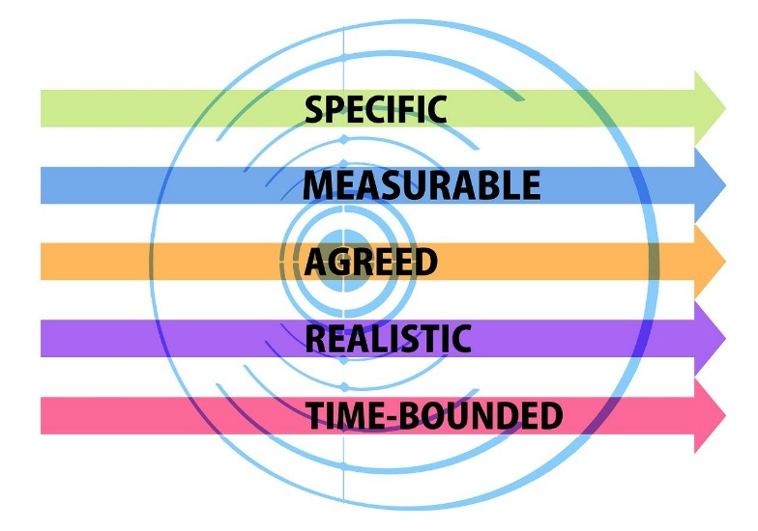
- Betrek ook de persoonlijke ontwikkeling en werktevredenheid van de medewerker.
Structuur gesprek
- Opening en sfeer creëren
- Terugblik op eerder gemaakte afspraken
- Bespreking van prestaties, samenwerking en ontwikkelpunten
- Formuleren van nieuwe doelen en afspraken
- Afronding en vastlegging

Verslaglegging
Het gesprek wordt schriftelijk vastgelegd, waarbij de essentie, belangrijkste conclusies en actiepunten worden beschreven. Dit verslag dient als referentie voor het volgende gesprek.

Tips (Bron: Intermediair 2008)
- Maak een lijstje van je belangrijkste prestaties van afgelopen jaar en benoem die tijdens het gesprek.
- Neem je functieomschrijving van tevoren door. Dan weet je wat je baas van je verwacht.
- Wat kan er beter op je werk? Is er geregeld werkoverleg? Hoe is de sfeer op de afdeling? Hoe is het met de werkplanning? Bedenk oplossingen.
- Bedenk wat je komend jaar wilt bereiken en hoe je leidinggevende je daarbij kan helpen.
- Wil je een cursus volgen? Zoek van tevoren uit waar en wat dat kost.
- Loop je tegen dingen aan waardoor je je werk niet goed kunt doen? Krop het niet op tot het functioneringsgesprek, maar stap direct op je baas af.
- Vraag wat je leidinggevende komend jaar van je verwacht. Vraag door tot hij concrete meetbare doelen voorstelt.
- Kritiek op je baas of collega's? Vraag je af of je baas degene is met wie je dat moet bespreken. Houd het zakelijk en functioneel, praat niet over vervelende eigenschappen van collega's.
- 'Kunnen we dit keer het vragenformulier achterwege laten? Ik wil liever eens praten over hoe het op de afdeling loopt.' Zo'n opmerking kan het begin zijn van een verrassend gesprek.
- Lees het verslag van het gesprek zorgvuldig door. Ben je het ergens niet mee eens, vraag dan of je baas dat wil veranderen. Kan dat niet, teken dan alleen voor 'gezien' en niet voor 'akkoord'. Vraag of je leidinggevende je bezwaren aan het verslag wil toevoegen.

